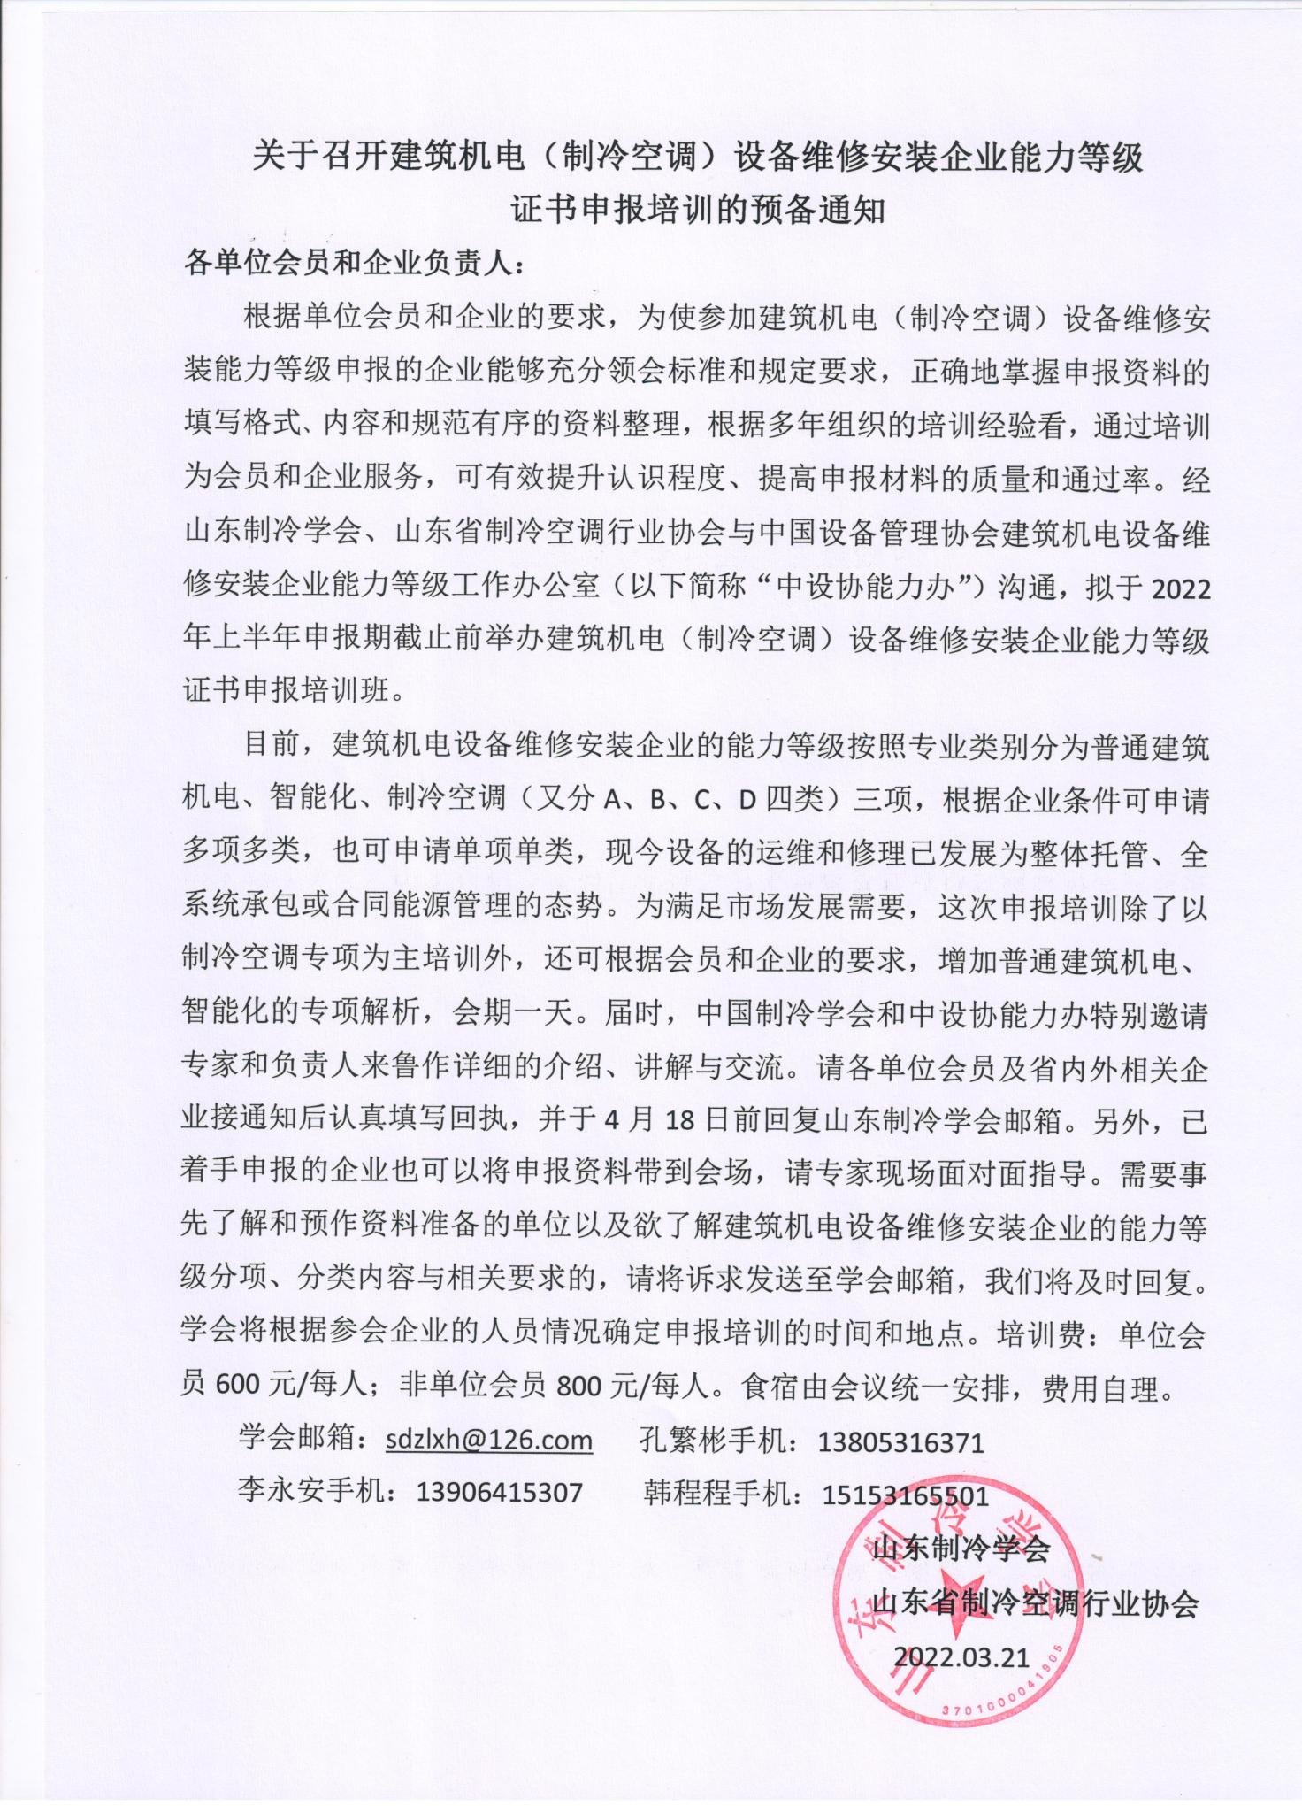
参 会 回 执

单位名称
单位地址
拟申报项目 | □制冷空调（□A□B□C□D） □建筑机电 □智能化
参 会 人 员
姓名 | 职务 | 电子邮箱 | 手机 | 是否住宿

